 |  | F  TC/49/29  ORIGINAL : anglais  DATE : 8 février 2013
UNION INTERNATIONALE POUR LA PROTECTION DES OBTENTIONS VÉGÉTALES
Genève
ComitÉ technique
Quarante-neuvième session
Genève, 18 – 20 mars 2013
RÉvision du document TGP/8 : deuxième partie :
Techniques utilisÉes dans l’examen DHS
Nouvelle section : MÉthodes de traitement des donnÉes pour l’Évaluation
de la distinction et l’Établissement de descriptions variÉtales
Document établi par le Bureau de l’Union
1 L’objet du présent document est de présenter les faits nouveaux concernant une nouvelle section éventuelle pour le document TGP/8, qui serait intitulée : “Méthodes de traitement des données pour l’évaluation de la distinction et l’établissement de descriptions variétales”.

2 Les abréviations ci-après sont utilisées dans le présent document :

CAJ : Comité administratif et juridique
TC : Comité technique
TC-EDC : Comité de rédaction élargi
TWA : Groupe de travail technique sur les plantes agricoles
TWC : Groupe de travail technique sur les systèmes d’automatisation et les programmes d’ordinateurs
TWF : Groupe de travail technique sur les plantes fruitières
TWO : Groupe de travail technique sur les plantes ornementales et les arbres forestiers
TWV : Groupe de travail technique sur les plantes potagères
TWP : Groupes de travail techniques

3 La structure du présent document est la suivante :

INFORMATIONS GÉNÉRALES 2
observations des groupes de travail techniques (TWP) en 2012 2
observations du comitÉ de rÉdaction Élargi (TC-EDC) en 2013 3

ANNEX : TRANSFORMATION OF MEASUREMENT INTO NOTES FOR VARIETY DESCRIPTIONS- SUMMARY OF DIFFERENT APPROACHES PRESENTED AT THE TECHNICAL WORKING PARTIES IN 2012 (SEULEMENT EN ANGLAIS)

INFORMATIONS GÉNÉRALES

4 À sa quarante-huitième session tenue à Genève du 26 au 28 mars 2012, le Comité technique (TC) a examiné l’annexe III : “Document TGP/8 – Première partie : Protocole d’essai DHS et analyse des données, nouvelle section 6 – Traitement des données pour l’évaluation de la distinction et l’établissement de descriptions variétales” de concert avec l’annexe VIII : “TGP/8 Deuxième partie : Techniques utilisées dans l’examen DHS, nouvelle section 13 – Méthodes de traitement des données pour l’évaluation de la distinction et l’établissement de descriptions variétales” du document TC/48/19 Rev. Il est convenu que les informations fournies dans l’annexe VIII du document TC/48/19 Rev. et au séminaire DHS de l’UPOV, tenu à Genève en mars 2010, avec la méthode fournie par le Japon et la méthode utilisée par la France pour mettre au point des descriptions variétales pour les plantes fourragères, telles que présentées au TWC à sa vingt-sixième session (voir les documents TWC/26/15, TWC/26/15 Add. et TWC/26/24), constituaient une première étape très importante en vue de la mise au point de principes directeurs communs sur le traitement des données aux fins de l’évaluation de la distinction et de l’élaboration de descriptions variétales, mais a conclu que les informations figurant dans l’annexe VIII du document TC/48/19 Rev. ne devraient pas être incorporées dans le document TGP/8. Il est également convenu que le Bureau de l’Union devrait résumer les différentes approches exposées dans l’annexe VIII du document TC/48/19 Rev. en ce qui concerne les points communs et les points de divergence. L’étape suivante pourrait consister à examiner, sur la base de ce résumé, la mise au point de principes généraux. Le TC est en outre convenu que la section devrait inclure des exemples pour couvrir l’éventail des variations de caractères. Il est enfin convenu que les informations détaillées sur les méthodes devraient être mises à disposition via le site Web de l’UPOV, avec des références dans le document TGP/8 (voir le paragraphe 52 du document TC/48/22 “Compte rendu des conclusions”).

observations des groupes de travail techniques (TWP) en 2012

5 À leurs sessions en 2012, les TWA, TWV, TWC, TWF et TWO ont examiné les documents TWA/41/30, TWV/46/30, TWC/30/30, TWF/43/30 et TWO/45/30. respectivement, comme indiqué dans l’annexe du présent document (seulement en anglais∗).

6 À leurs sessions en 2012, les TWP ont fait les observations suivantes :

Observations de caractère général | Le TWA a noté qu’un résumé des différentes approches utilisées pour le traitement des données aux fins de l’évaluation de la distinction et de l’établissement de descriptions variétales serait préparé par le Bureau de l’Union (voir le paragraphe 44 du document TWA/41/34 “Report”). | TWA
 | Le TWV a examiné le document TWV/46/30 et suivi un exposé du Bureau qui contenait un résumé des différentes approches pour transformer les moyens en notes pour les descriptions variétales. Il a été informé que ce résumé serait présenté au TWC à sa trentième session et qu’il serait mis au point (voir les paragraphes 43 et 44 du document TWA/46/41 “Report”). | TWV
 | Le TWC a pris note des informations fournies dans les documents TWC/30/30 et TWC/30/30 Add. et il est convenu que les experts de la Finlande, de l’Italie et du Royaume-Uni aideraient le Bureau à résumer les différentes approches utilisées pour mettre au point des principes directeurs communs sur le traitement des données aux fins de l’évaluation de la distinction et de l’établissement de descriptions variétales (voir le paragraphe 42 du document TWA/30/41 “Report”).  Le TWC est convenu que des experts du Royaume-Uni, en coopération avec des experts de l’Allemagne et de la France, devraient se livrer à un exercice pratique qui consisterait à traiter une série de données communes pour établir des descriptions variétales afin de déterminer les points communs et les points de divergence entre les méthodes (voir le paragraphe 43 du document TWA/30/41 “Report”). | TWC
 | Le TWF a examiné les documents TWF/43/30 et TWF/43/30 Add. et suivi un exposé du Bureau sur un résumé des différentes approches pour transformer les moyens en notes pour les descriptions variétales.  Le TWF a constaté avec préoccupation qu’un pays spécifique pourrait éprouver des difficultés à décrire la gamme toute entière des niveaux d’expression d’un caractère, quelques variétés risquant en effet de ne pas être disponibles. Une série universelle de variétés indiquées à titre d’exemple, l’utilisation de données historiques et l’expérience des experts pourraient être une façon de résoudre cette question.  Le TWF a recommandé que soit prise en compte la construction d’un éventail significatif d’expressions lorsque le nombre des variétés disponibles est limité (voir les paragraphes 29 à 31 du document TWF/43/38 “Report”) | TWF
 | Le TWO a fait sienne la recommandation du TWF, à savoir que soit prise en compte la construction d’un éventail significatif d’expressions lorsque le nombre des variétés disponibles est limité (voir le paragraphe 32 du document TWO/45/37 “Report”). | TWO

7 Conformément à la proposition du TWC, le Bureau de l’Union a invité des experts du Royaume-Uni, de la France et de l’Allemagne à faire une proposition portant sur un exercice pratique.

observations du comitÉ de rÉdaction Élargi (TC-EDC) en 2013

8 À sa réunion tenue à Genève les 9 et 10 janvier 2013, le TC-EDC a examiné le document TC-EDC/Jan 13/16 : “Révision du document TGP/8 : Deuxième partie : Techniques utilisées dans l’examen DHS, nouvelle section : Méthodes de traitement des données pour l’évaluation de la distinction et l’établissement de descriptions variétales”.

9 Le TC-EDC est convenu qu’il serait nécessaire que les experts du Royaume-Uni, de la France et de l’Allemagne fournissent une série de données d’essai communes sur des variétés à reproduction asexuée et/ou végétative aux fins d’un exercice pratique, la méthode COY étant déjà bien établie pour les variétés allogames.

10 Le président du TWC s’est offert à fournir des descriptions variétales de la Finlande.

11 Le TC est invité à :

- examiner les observations formulées par les TWP à leurs sessions en 2012; et

- demander aux experts du Royaume-Uni, de la France et de l’Allemagne de fournir une série de données communes sur des variétés à reproduction asexuée et/ou végétative aux fins d’un exercice pratique.

[L’annexe suit]
(SEULEMENT EN ANGLAIS)

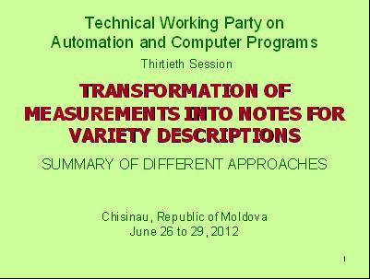

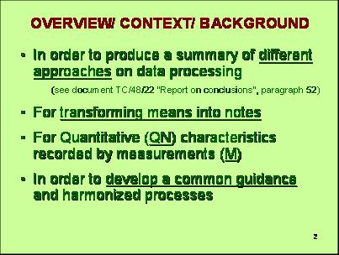

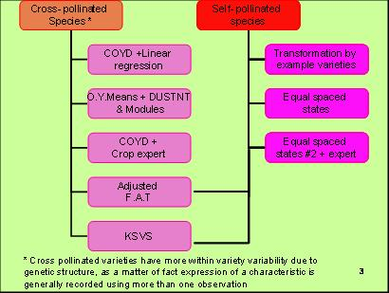

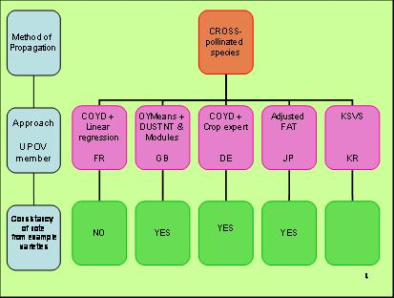

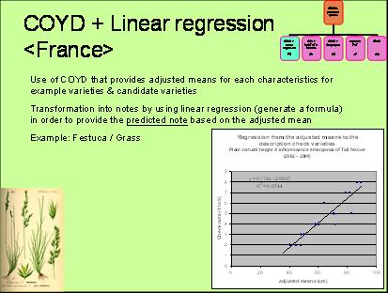

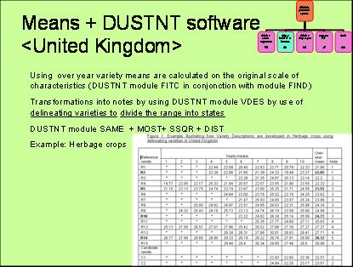

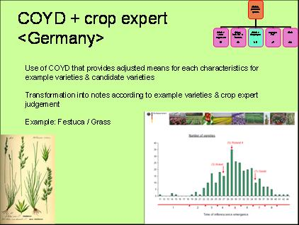

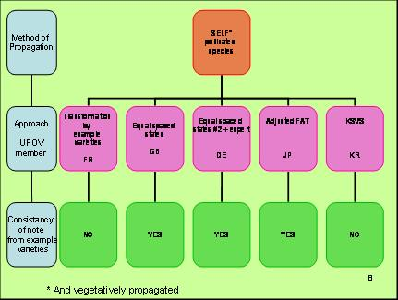

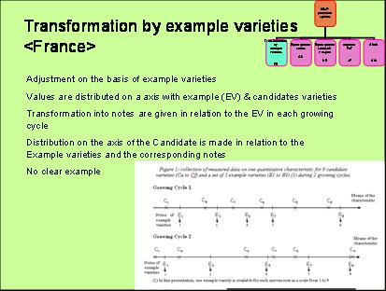

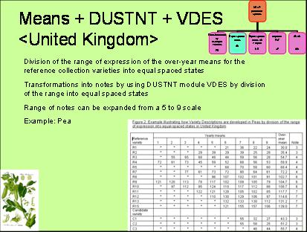

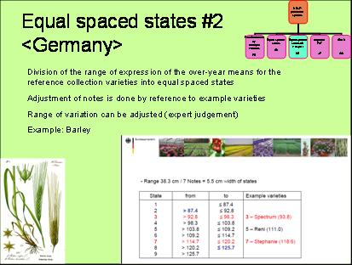

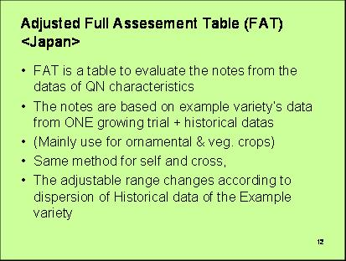

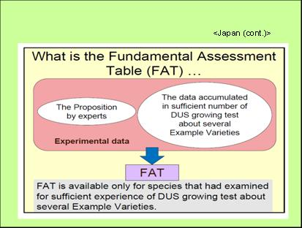

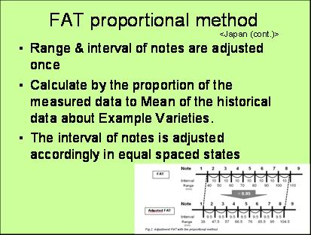

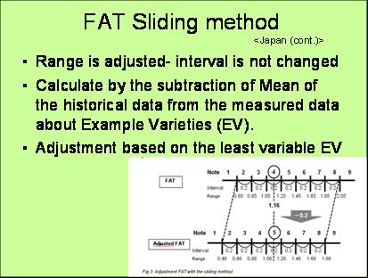

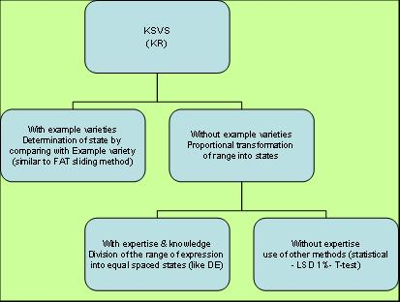

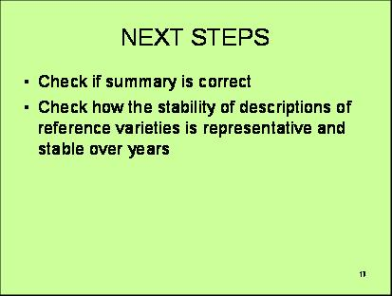

[Fin de l’annexe et du document]

 À sa réunion des 9 et 10 janvier 2013, le TC-EDC est convenu qu’il n’était pas opportun de traduire le texte pour la quarante-neuvième session du TC.

